تقاطع الأشعة الضوئية
الضوء هو أشعة منبعثة من أحد مصادر الضوء كالشمس مثلا ،فالضوء المنبعث من الشمس هو ضوء أبيض. هذا الضوء يتكون من كل الألوان التي يمكن رؤيتها، وهي: الأحمر، والبرتقاليّ، والأصفر، والأخضر، والأزرق، والنّيلي، والبنفسجي، ويُطلق على الضّوء الأبيض عادةً اسم الضّوء المرئيّ، أو الضّوء للتّبسيط؛ وهو الذي يُمكِّن الإنسان من رؤية الأشياء حوله، ومن مصادره: الشّمس، والنّجوم، وبعض أنواع المصابيح.
الضّوء المرئيّ يتكون من ألألوان السبعة التي يمكننا رؤيتها وهي الألوان المُكوِّنة للطّيف المرئيّ ، هذا الطيف المرئي يمكننا مشاهدته عند إنكسار الضوء، مثلا عندما يسلط الضوء الأبيض على هرم أو عندما ينكسر الضوء في قطرات الماء وهذا مانراه في قوس الطيف أو مايسمى بقوس قزح عندما يكون المطر والشمس في نفس الوقت.

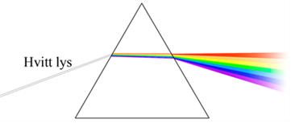

أشعة الضوء تتحرك مثل الأمواج، وكل لون له أمواجه الخاصة به ويختلف طول الأمواج من لون للآخر. قياس الأمواج الضوئية هي المسافة بين قمة الموجتين وسفح الموجتين. بالنسبة للأشعة الضوئية يمكننا بالعين المجردة مشاهدتها(الضّوء المرئيّ) حيث المسافة قصيرة جدا بين 390 و 730 ننومتر (نم). اللون الأحمر هو أطول الأمواج. والبنفسجي هو أقصر الأمواج. وبسبب وجود إختلاف طول الأمواج فإن الألوان تنكسر بشكل مختلف، وهذا مايجعل ترتيب الألوان دائما ثابتا ولايتغير، ولهذا فإن قوس قوح دائما يظهر بنفس الشكل حيث اللون الأحمر في الأعلى واللون البنفسجي في الأسفل.

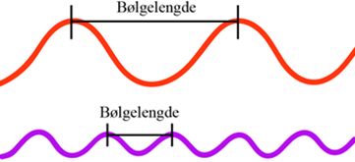

الألوان هي شكل من أشكال الأشعة. لهذا نحتاج الضوء لكي نستطيع رؤية الأشياء. فعندما يصطدم الضوء الأبيض المنبثق عن الشمس بشيئ ما ، مثل سترة، فإن بعض الضوء ينعكس. إنعكاس الضوء معناه إرسال أشعة الضوء مرة أخرى. الضوء الذي لم ينعكس يتم إمتصاصه وهذا يسمى الإمتصاص .الألوان التي نراها بأعيننا المجردة هي الأشعة الضوئية المنعكسة. فعندما نرى سترة خضراء فهذا معناه أن اللون الأخضرهو الذي إنعكس وبقية الألوان إمتصتها السترة. إذا كان القميص أسود فهذا سببه أن جميع الأشعة الضوئية تم إمتصاصها. بالنسبة للقميص الأبيض فبسبب أن جميع الأشعة الضوئية إنعكست ولهذا نراه أبيض.

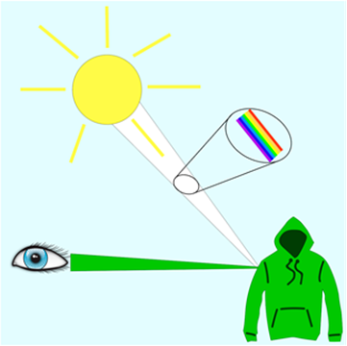

تمارين حول نص تقاطع الأشعة الضوئية
ضع دائرة حول الجواب الصحيح
ماهو لون الضوء المنبعث من الشمس؟
- أصفر
- أزرق
- أبيض
ماذا يمكننا أن نرى إذا تقاطع الضوء المنبعث من الشمس مع قطرات الماء؟
- قطرات ماء كثيرة
- لا نرى شيئا
- نرى ألوان الطيف
ماهو الإنعكاس؟
- إستعمال الأشياء التي تعكس الضوء
- إرسال أشعة الضوء مرة أخرى
- عدم إرسال أشعة الضوء مرة أخرى
ماهو اٌلإمتصاص؟
- هو إرسال أشعة الضوء مرة أخرى
- هو عدم إرسال أشعة الضوء مرة أخرى
- كلمة أخرى للضوء المرئي
كيف يمكننا رؤية قميص بأنه أبيض؟
- جميع الأشعة الضوئية تم إمتصاصها من القميص
- جميع الأشعة الضوئية إنعكست من القميص

